TRAVAUX PRATIQUES — ANALYSE DE DONNÉES

Analyse des Performances
en Premier League
avec Python
Saisons 2015–2023 | Source : Understat.com
ENCADRANTS  Prof. Ndèye Fatou NGOM  Mouhamed DIAGNE | MEMBRES DU GROUPE 05  AMADOU DIALLO  OULEYE NDIAYE  MOUHAMED ALASSANE NGOM

Année universitaire 2025 / 2026

Table des matières
Table des matières 1
Introduction 3
Partie 1 — Présentation des données 3
1.1 Source et description du dataset 3
1.2 Description des variables clés 4
Partie 2 — Prétraitement des données 4
2.1 Exploration initiale 4
2.2 Gestion des valeurs manquantes 4
2.3 Suppression des colonnes inutiles et des doublons 4
2.4 Traitement des outliers — PPDA 4
2.5 Feature Engineering — Nouvelles variables créées 5
2.6 Normalisation 5
Partie 3 — Analyse descriptive 5
3.1 Effectifs et fréquences 5
3.2 Indicateurs de tendance centrale 5
3.3 Indicateurs de dispersion 6
3.4 Asymétrie et aplatissement 6
3.5 Quantiles et boxplots 6
3.6 Indice de Gini et courbe de Lorenz 6
3.7 Corrélations 6
Partie 4 — Analyse Factorielle (ACP) 7
4.1 Justification de l'ACP 7
4.2 Choix du nombre de composantes 7
4.3 Cercle des corrélations 7
4.4 Plan factoriel — Projection des matchs 7
4.5 Contributions des variables aux composantes 7
Partie 5 — Analyse Non Supervisée 7
5.1 Démarche 7
5.2 K-Means — Choix du nombre de clusters 8
5.3 Résultats du K-Means 8
5.4 CAH — Dendrogramme 8
Partie 6 — Analyse des Séries Temporelles 8
6.1 Construction de la série 8
6.2 Évolution brute et moyenne mobile 8
6.3 Évolution par saison 9
6.4 Décomposition de la série 9
6.5 Test de stationnarité (ADF) 9
6.6 Autocorrélogrammes ACF et PACF 9
Partie 7 — Application : Prédiction du résultat d'un match 9
7.1 Présentation de l'application 9
7.2 Variables utilisées et modèle choisi 9
7.3 Résultats et évaluation du modèle 9
7.4 Interprétation 10
Conclusion générale 10
Limites de l'étude 10
Perspectives et recommandations 10
Bibliographie / Webographie 10
Annexes 10
Annexe A — Code source Python 10
Annexe B — Graphiques supplémentaires 11

Introduction
Le football professionnel est l'un des sports les plus riches en données statistiques au monde. La Premier League, championnat anglais de première division, regroupe chaque saison 20 clubs qui s'affrontent dans un format aller-retour de 380 matchs. Avec des millions de supporters à travers le monde et des investissements colossaux, elle constitue un terrain d'étude particulièrement adapté à l'analyse de données sportives avancées.

Ce projet s'inscrit dans le cadre du cours d'Analyse de Données de l'École Polytechnique de Thiès (EPT) et vise à appliquer l'ensemble de la chaîne d'analyse statistique — du prétraitement à la modélisation prédictive — sur un jeu de données réelles issues de la plateforme Understat.com.

La problématique centrale de cette étude est la suivante :

« Quels sont les facteurs statistiques qui influencent les performances des équipes en Premier League, et peut-on identifier des profils d'équipes distincts à partir de leurs données de jeu sur la période 2015–2023 ? »

Pour répondre à cette problématique, nous avons articulé notre analyse autour des sous-questions suivantes :
- Existe-t-il une corrélation entre les Expected Goals (xG) et les buts réellement marqués ?
- L'avantage du terrain (domicile) est-il statistiquement significatif en Premier League ?
- Peut-on regrouper les équipes en profils tactiques distincts sur la base de leurs statistiques ?
- Comment les performances moyennes ont-elles évolué au fil des saisons 2015–2023 ?

Chapitre 1 — Présentation des données

1.1 Source et description du dataset
Le jeu de données utilisé dans cette étude provient de la plateforme Understat.com, spécialisée dans les statistiques avancées de football européen. Il couvre l'ensemble des matchs de Premier League disputés sur neuf saisons consécutives, de 2015 à 2023.

Caractéristique | Détail
Source | Understat.com
Période couverte | Saisons 2015-16 à 2023-24
Nombre de matchs (lignes) | 3 420
Nombre de variables (colonnes) | 25 (dont 6 supprimées au prétraitement)
Valeurs manquantes | 0 (dataset complet)
Équipes distinctes | 49 équipes sur 9 saisons
Ligue | English Premier League (EPL)

1.2 Description des variables clés
Variable | Description | Utilisation
h_goals / a_goals | Buts marqués domicile / extérieur | Descriptive, série temporelle
h_xg / a_xg | Expected Goals domicile / extérieur | Corrélations, ACP
h_shot / a_shot | Tirs tentés domicile / extérieur | Corrélations, ACP
h_shotOnTarget / a_shotOnTarget | Tirs cadrés domicile / extérieur | Corrélations, ACP
h_deep / a_deep | Passes en zone dangereuse | ACP, Clustering
h_ppda / a_ppda | Intensité du pressing (PPDA) | ACP, Clustering
h_w / h_d / h_l | Probabilités V/N/D | Application prédictive
season | Saison sportive (2015 à 2023) | Série temporelle
date | Date du match | Série temporelle

Chapitre 2 — Prétraitement des données

2.1 Exploration initiale
[Insérer ici les résultats de l'exploration initiale : dimensions, types, aperçu df.head()]

2.2 Gestion des valeurs manquantes
Le dataset ne présente aucune valeur manquante (0 sur l'ensemble des 3 420 × 25 cellules). Ce résultat exceptionnel s'explique par la qualité de la collecte automatisée des données par Understat.com.

2.3 Suppression des colonnes inutiles et des doublons
Six colonnes purement techniques ont été supprimées : id, fid, h, a, league_id et league. Ces colonnes ne portent aucune information analytique — elles constituent de simples identifiants internes à la base Understat.
[Insérer ici le résultat : nombre de doublons détectés, incohérences vérifiées]

2.4 Traitement des outliers — PPDA
Le PPDA (Passes Allowed Per Defensive Action) mesure l'intensité du pressing défensif. Une valeur basse indique un pressing intense. L'analyse des distributions a révélé des valeurs extrêmes aberrantes pour cette variable uniquement.

[ Insérer ici le graphique boxplot_ppda.png — Avant / Après écrêtage ]

[Insérer ici : bornes IQR calculées, nombre d'outliers détectés et traitement appliqué]

2.5 Feature Engineering — Nouvelles variables créées
Variable | Formule | Utilité
result | V si h_goals > a_goals, N si égal, D sinon | Variable cible pour la prédiction
h_points / a_points | 3 (V), 1 (N), 0 (D) | Classements, série temporelle
total_goals | h_goals + a_goals | Intensité offensive du match
goal_diff | h_goals - a_goals | Mesure de domination
h_shot_ratio / a_shot_ratio | shotOnTarget / shot | Efficacité des tirs
total_xg / xg_diff | h_xg + a_xg / h_xg - a_xg | Domination offensive attendue

2.6 Normalisation
La normalisation par StandardScaler a été appliquée sur 12 variables numériques pour produire df_normalise.csv, utilisé exclusivement pour l'ACP et le clustering K-Means.

Chapitre 3 — Analyse descriptive

3.1 Effectifs et fréquences
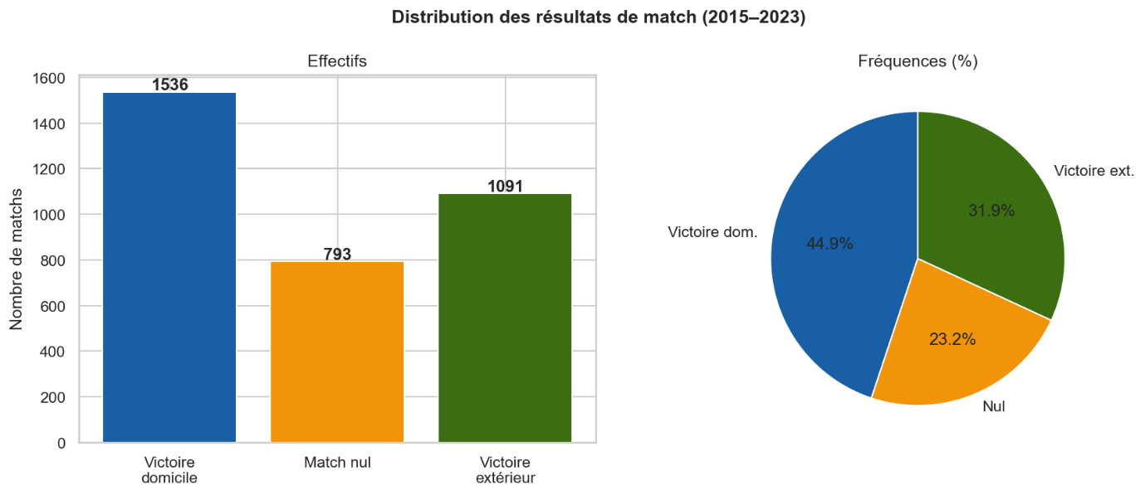

Observations : Nous voyons d’après ces deux graphes que pour les équipes, les victoires à domicile dominent suivi des victoires extérieures et enfin des matchs nuls.
Interprétations : Ceci peut s’expliquer par divers facteurs notamment la familiarité des équipes avec leur terrain à domicile comparé à l’extérieur, les encouragements des supporters qui sont dans les normes plus nombreux ce qui favorise une plus grande vaillance des joueurs. Les joueurs à domicile sont prédisposés à une meilleure forme du fait de trajets nettement plus courts.
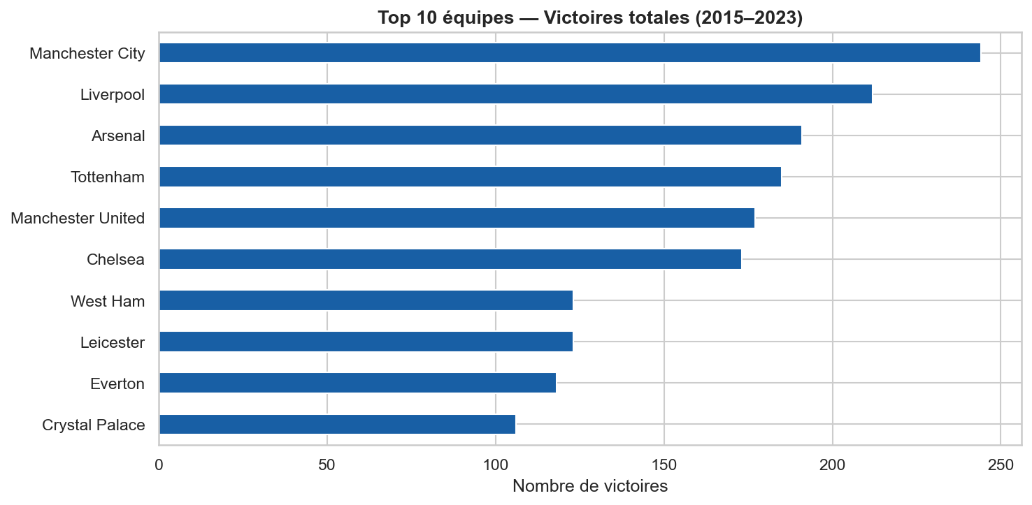

Observations : D’après ce graphe, nous observons une nette dominance de l’équipe de Manchester City cumulant un nombre de victoires totales de près de 250. Il n’y a cependant pas d’avantage domicile visible
Interprétations : L’équipe de Manchester City est tout d’abord une équipe avec un projet de Club bien défini. De plus c’est une équipe bien à l’aise financièrement donc avec un budget assez conséquent. Ces deux paramètres sont des avantages clés pour l’équipe, lui permettant ainsi de recruter des joueurs de qualité avec de grandes inspirations. De même que des entraîneurs d’exception comme Pep Guardiola.

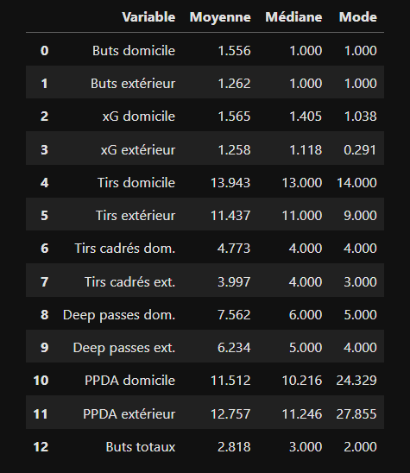
3.2 Indicateurs de tendance centrale

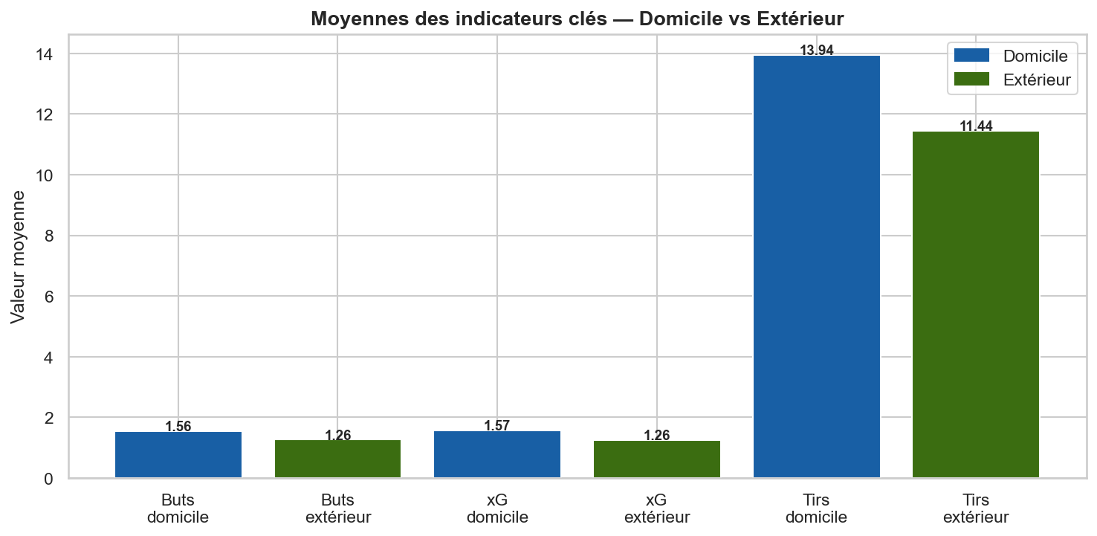

[Insérer ici l'interprétation : différence domicile vs extérieur, xG vs buts réels]

3.3 Indicateurs de dispersion
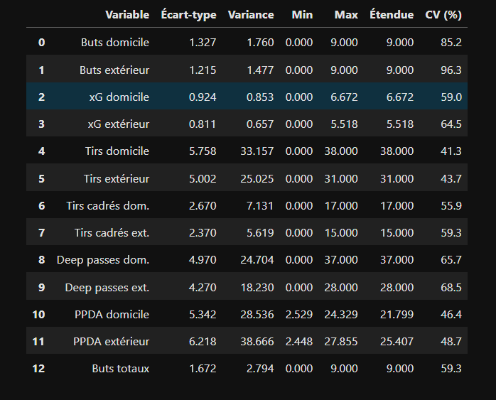

[Insérer ici l'interprétation : quelle variable est la plus dispersée ? Le CV est-il élevé ?]

3.4 Asymétrie et aplatissement

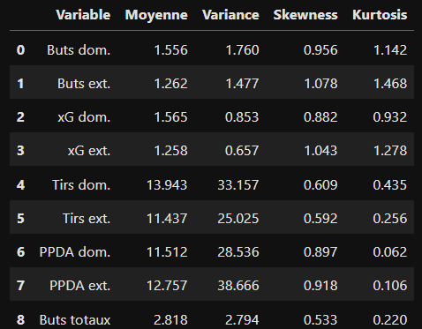
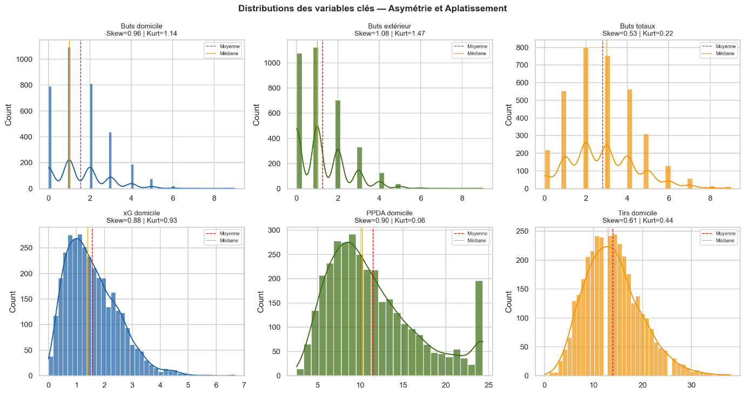

[Insérer ici l'interprétation : les buts suivent-ils une loi normale ? Asymétrie à droite ou à gauche ?]

3.5 Quantiles et boxplots

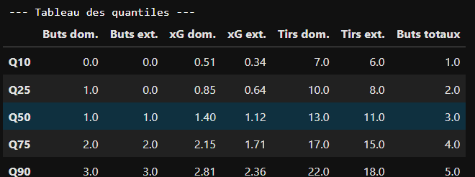

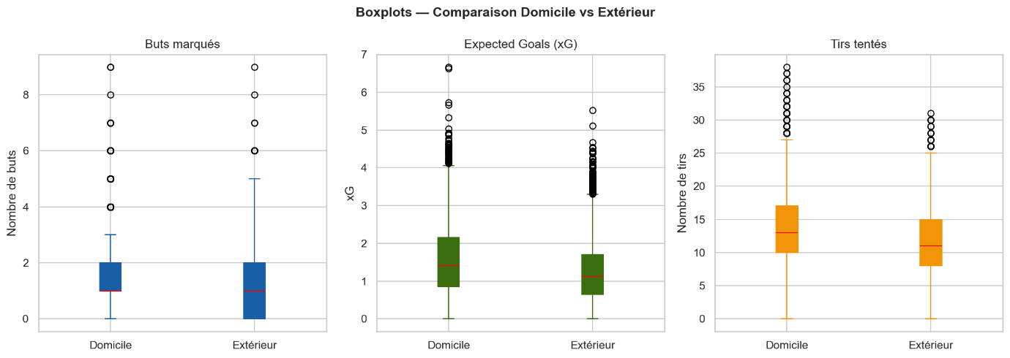

[Insérer ici l'interprétation : comparaison domicile vs extérieur via IQR et médiane]

3.6 Indice de Gini et courbe de Lorenz

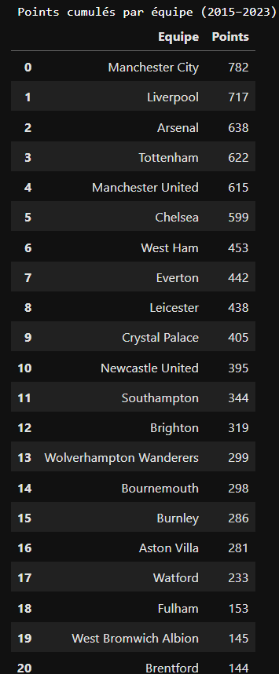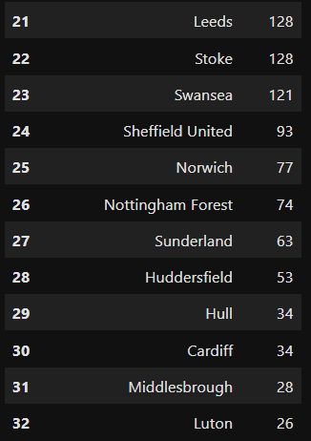
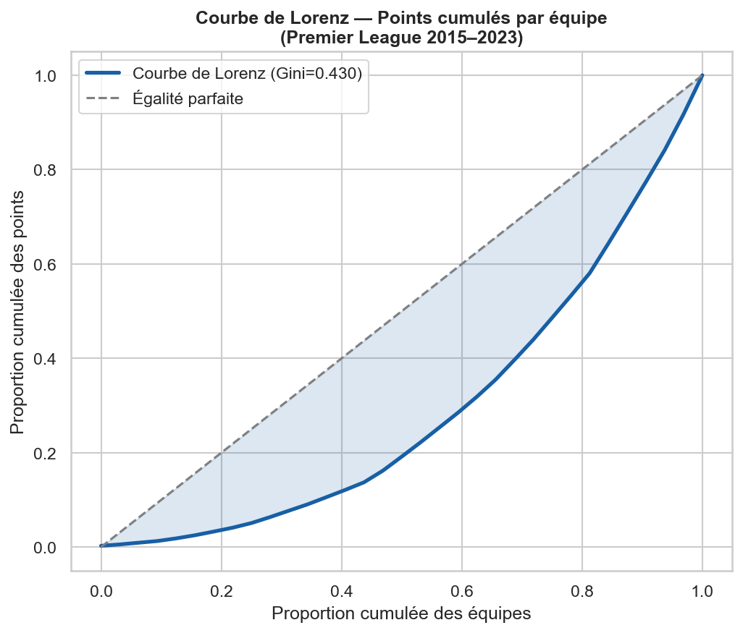

[Insérer ici l'interprétation : la Premier League est-elle dominée par quelques clubs ? L'indice confirme-t-il une inégalité forte ?]

3.7 Corrélations
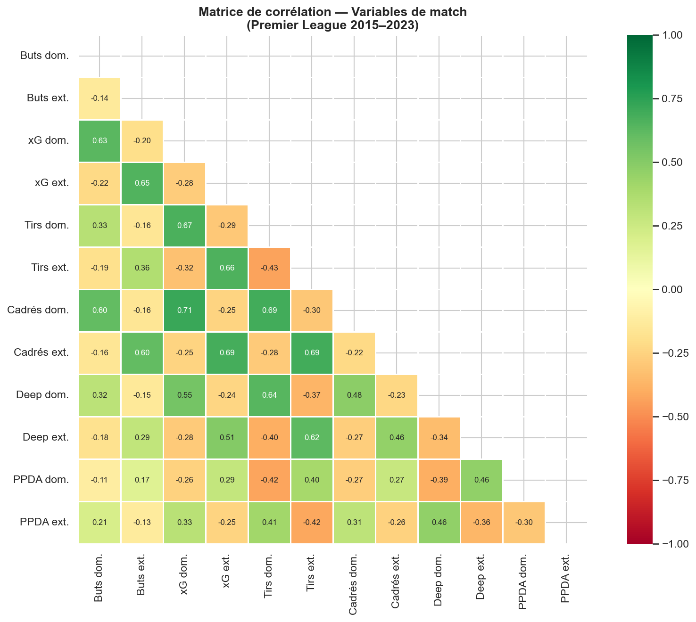

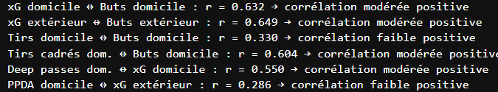
[Insérer ici l'interprétation : quelles variables sont les plus liées ? Corrélation ≠ causalité]

Chapitre 4 — Analyse Factorielle (ACP)

4.1 Justification de l'ACP
L'Analyse en Composantes Principales (ACP) a été appliquée sur 12 variables numériques standardisées pour réduire la dimensionnalité des données tout en conservant le maximum d'information. Cette technique permet de synthétiser les profils de matchs et de visualiser les relations entre variables dans un espace réduit à 2 ou 3 dimensions.

4.2 Choix du nombre de composantes
[ Insérer ici II_acp_variance.png — Éboulis des valeurs propres et variance cumulée ]

[Insérer ici : nombre de composantes retenues, % de variance expliquée cumulée, justification par la règle de Kaiser]

4.3 Cercle des corrélations
[ Insérer ici II_cercle_correlations.png ]

[Insérer ici l'interprétation : quelles variables contribuent le plus à CP1 ? à CP2 ? Que représentent ces axes ?]

4.4 Plan factoriel — Projection des matchs
[ Insérer ici II_plan_factoriel.png ]

[Insérer ici l'interprétation : les victoires domicile se séparent-elles des défaites sur le plan factoriel ?]

4.5 Contributions des variables aux composantes
[Insérer ici le tableau des contributions des variables à CP1 et CP2]

Chapitre 5 — Analyse Non Supervisée

5.1 Démarche
L'analyse non supervisée a été réalisée sur les statistiques moyennes agrégées par équipe sur l'ensemble de la période 2015–2023. L'objectif est d'identifier des profils d'équipes distincts sans connaissance a priori de leur appartenance à un groupe.

5.2 K-Means — Choix du nombre de clusters
[ Insérer ici V_choix_k.png — Méthode du coude et score de silhouette ]

[Insérer ici : valeur de k retenue, score de silhouette correspondant, justification du choix]

5.3 Résultats du K-Means
[ Insérer ici V_clusters_kmeans.png ]

[Insérer ici : liste des équipes par cluster et moyennes statistiques de chaque cluster]

[Insérer ici l'interprétation : quel cluster correspond aux grandes équipes ? aux équipes défensives ? aux équipes relégables ?]

5.4 CAH — Dendrogramme
[ Insérer ici V_dendrogramme_cah.png ]

[Insérer ici l'interprétation du dendrogramme : à quelle distance les grands groupes se forment-ils ? Cohérence avec K-Means ?]

Chapitre 6 — Analyse des Séries Temporelles

6.1 Construction de la série
La série temporelle étudiée est l'évolution des buts moyens par match, calculée mensuellement sur la période 2015–2023. Cette variable synthétise l'intensité offensive de la Premier League à travers le temps.

6.2 Évolution brute et moyenne mobile
[ Insérer ici VI_serie_brute.png ]

[Insérer ici l'interprétation : tendance générale à la hausse ou à la baisse ? Anomalies visibles (ex: saison COVID 2019-20) ?]

6.3 Évolution par saison
[ Insérer ici VI_evolution_saison.png ]

[Insérer ici le tableau des buts moyens et xG par saison]

[Insérer ici l'interprétation : la Premier League produit-elle de plus en plus de buts ? L'avantage domicile s'érode-t-il ?]

6.4 Décomposition de la série
[ Insérer ici VI_decomposition.png ]

[Insérer ici l'interprétation : tendance, saisonnalité (mois plus prolifiques ?), résidus notables]

6.5 Test de stationnarité (ADF)
[Insérer ici : statistique ADF, p-value, conclusion sur la stationnarité de la série]

6.6 Autocorrélogrammes ACF et PACF
[ Insérer ici VI_acf_pacf.png ]

[Insérer ici l'interprétation : y a-t-il une autocorrélation significative ? À quel lag ?]

Chapitre 7 — Application : Prédiction du résultat d'un match

7.1 Présentation de l'application
L'application proposée est un modèle de classification supervisée visant à prédire le résultat d'un match de Premier League (Victoire domicile / Nul / Victoire extérieur) à partir des statistiques de jeu disponibles avant ou pendant le match.

Ce type d'application présente un intérêt concret pour les analystes sportifs, les équipes de scouting, et les partenaires médias souhaitant anticiper les résultats.

7.2 Variables utilisées et modèle choisi
[Insérer ici : liste des variables explicatives retenues, variable cible (result), algorithme utilisé (régression logistique)]

7.3 Résultats et évaluation du modèle
[Insérer ici : accuracy, matrice de confusion, rapport de classification (précision, rappel, F1-score)]

7.4 Interprétation
[Insérer ici : quelles variables sont les plus prédictives ? Le modèle est-il meilleur qu'un choix aléatoire ? Limites du modèle]

Conclusion générale
Ce projet d'analyse de données appliqué aux matchs de Premier League (2015–2023) nous a permis de parcourir l'ensemble de la chaîne analytique en data science : du prétraitement des données brutes jusqu'à la construction d'un modèle prédictif, en passant par l'analyse descriptive, factorielle, le clustering et l'analyse temporelle.

[Insérer ici les principaux résultats obtenus : avantage domicile confirmé ou non, profils d'équipes identifiés, tendance temporelle des buts, performance du modèle prédictif]

Limites de l'étude
[Insérer ici les limites : données limitées à une ligue, absence de données sur les compositions d'équipes, blessures, conditions météo...]

Perspectives et recommandations
[Insérer ici les perspectives : extension à d'autres ligues, modèles plus avancés (Random Forest, XGBoost), données en temps réel...]

Bibliographie / Webographie
- Understat.com — Source des données : https://understat.com
- Scikit-learn Documentation — https://scikit-learn.org
- Statsmodels Documentation — https://www.statsmodels.org
- Cours d'Analyse de Données — Prof. Ndèye Fatou NGOM, EPT 2025-2026

Annexes

Annexe A — Code source Python
Les codes sources complets sont disponibles dans les fichiers joints :
- pretraitement_structure.py — Prétraitement complet en 9 sections
- analyse_descriptive.py — Analyse descriptive complète
- acp_clustering_series.py — ACP, Clustering et Séries temporelles

Annexe B — Graphiques supplémentaires
[Insérer ici tout graphique supplémentaire non inclus dans le corps du rapport]

